中国科学院软件研究所
实验指导书

openEuler应用编程技术
第八章 安全应用编程
实验8.4 模糊测试工具设计与开发

材料编写人: | 实训辅导人员：
实训负责人: | 课时：
地点： | 日期：

背景知识
模糊测试概念
模糊测试定义成是一种通过提供非预期的输入并监视异常结果来发现软件故障的方法。模糊测试典型地是一个自动的或半自动的过程，这个过程包括反复操纵目标软件并为其提供处理数据。当然，这是一个相当泛化的定义，但是这个定义抓住了模糊测试的最基本概念。所有的模糊器都可分被分为两大类：基于变异的模糊器，这种模糊器对已有数据样本应用变异技术以创建测试用例；基于生成的模糊器，这种模糊器通过对目标协议或文件格式建模的方法从头开始产生测试用例。
模糊检测的主要几个阶段
模糊测试方法的选择依赖不同的因素，可能有很大的变化。没有一种绝对正确的模糊测试方法。模糊测试方法的选择完全取决于目标应用程序、研究者的技能，以及需要测试的数据所采用的格式。然而，无论要对什么进行测试，也不论确定选择了哪种方法，模糊测试总要经历几个基本的阶段。
1.识别目标。在没有考虑清楚目标应用程序的情况下，不可能对模糊测试工具或技术作出选择。如果是在安全审核的过程中对内部开发的应用程序进行模糊测试，目标应用程序的选择应该小心谨慎。相反，如果是对第三方应用程序进行安全漏洞的发掘研究，这种选择就有一定的灵活性。在识别目标应用程序的时候，需要考察开发商过去被发现的安全漏洞的相关历史。这可以通过浏览安全漏洞收集站点来完成，例如SecurityFocus17或Secunia18。一个开发商如果在过去的安全漏洞历史记录方面表现不佳，那么很可能有比较差的编码习惯，最终将会导致更多的安全漏洞被进一步发现。选择了目标应用程序之后，还必须选择应用程序中具体的目标文件或库。如果确要选择目标文件或库，应该选择那些被多个应用程序共享的库，因为这些库的用户群体较大，出现安全漏洞的风险也相应较高。
2.识别输入。几乎所有可被人利用的漏洞都是因为应用程序接受了用户的输入并且在处理输入数据时没有首先清除非法数据或执行确认例程。枚举输入向量对模糊测试的成功至关重要。未能定位可能的输入源或预期的输入值对模糊测试将产生严重的限制。在查找输入向量同时应该运用水平思考。尽管有一些输入向量是很明显的，但是其它一些则难以捉摸。最后要说的是，任何从客户端发往目标应用程序的输入都应该被认为是输入向量。这些输入包括消息头、文件名、环境变量、注册键值等等。所有这些都应该被认为是输入向量，因此都应该是可能的模糊测试变量。
3.生成模糊测试数据。一旦识别出输入向量，模糊测试就必须被生成。如何使用预先确定的值、如何变异已有的数据或动态生成数据，这些决策将取决于目标应用程序及其数据格式。不管选择了哪种方法，这个过程中都应该引入自动化。
4.执行模糊测试数据。这一步与前一步并行进行，在这一步，模糊测试成为一个动词。执行过程可能包括发送数据包给目标应用程序、打开一个文件或发起一个目标进程。同样，这个过程中的自动化也是至关重要的。没有自动化，我们便无法执行真正的模糊测试。
5.监视异常。在模糊测试过程中，一个至关紧要但却被经常忽视的步骤是对故障或异常的监视过程。举一个例子，如果我们没有办法准确指出是哪一个数据包引起崩溃的话，那么向目标Web服务器发送10000个模糊测试数据包并最终导致服务器崩溃便是一次无用的努力。监视可以采用多种形式并且应该不依赖目标应用程序和所选择的模糊测试类型。
6.确定可利用性。一旦故障被识别，因审核的目标不同，还可能需要确定所发现的bug是否可被进一步利用。这典型地是一个人工过程，需要具备安全领域的专业知识。因此执行这一步的人可能不是最初执行模糊测试的人。
不管采用什么类型的模糊测试，所有上述阶段都应该被考虑到，只有确定可利用性这一步有可能例外。各个阶段的顺序和侧重点可依据研究者的目标而改变。尽管模糊测试非常强大，但绝不意味着它对任何被测软件都将发现百分之百的错误。
模糊测试的方案设计
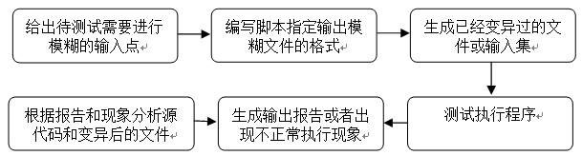
图1模糊检测方案流程图
模糊测试的检测主要是通过对所要检测的程序的输入点进行变异（包括正常及非正常的），得到变异后的输入文件或者一定格式的输入。然后利用这些变异的输入对程序进行测试，程序执行过程中会出现不正常执行现象，或者生成报告，然后对出现的现象及报告所对应的源代码位置进行深入分析，最后改善源代码。
Python Fuzzing Module --Fusil介绍
Fusil是一个用于编写fuzzing 程序的python库。它用于为处理程序提供一个准备环境（例如：有限的内存、环境变量、重定向标准输出等等）、启动网络客户端或服务器、创建损坏的文件。Fusil提供了检测程序崩溃的多种方法：监测程序退出返回码、监测程序标准输出以及系统日志、监测会话持续时间，以及监测cpu使用率（处理过程和系统加载）等。
实训内容
目标
开发实用型模糊测试工具
流程
根据前面介绍的关于模糊测试的基本知识，本次实训将任务进行拆解，并按照图2所示的流程进行。实训共划分为7个子任务和两个挑战任务，分别是模糊测试例生成模块、测试例自动化执行模块、运行时异常监控模块、报告结果生成模块、模块组合代码优化、Python模糊测试框架、Fusil模糊测试框架重写，以及多对象支持的模糊测试工具和内存动态监测，后面分别对各个任务进行详细介绍。

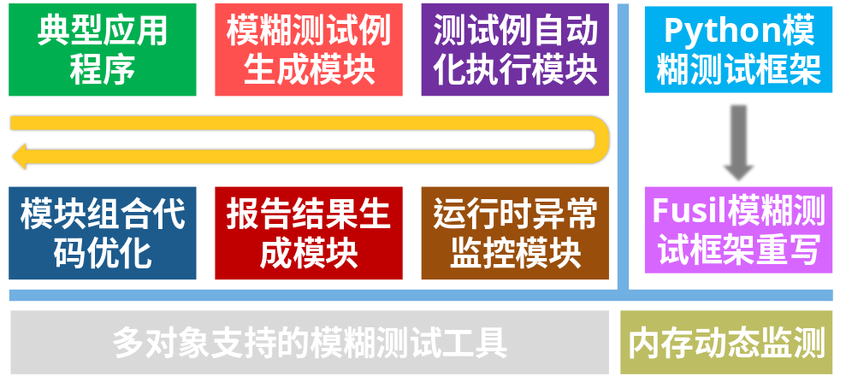
图2 实用型模糊测试工具开发流程

子任务1: 模糊测试例生成模块

1.1 描述和审核要求
任务描述：
修改原数据生成模糊测试例。
- 编写C程序修改原数据。
- 编写shell程序自动生成模糊测试例。
输入：原数据 iscas.pdf
输出：修改后的iscas_1.pdf
参数：./fuzz filelength offset value ./iscas_$n.pdf
审核要求：
- C程序能修改原数据生成模糊测试例。
2. Shell脚本能够运行，自动生成模糊测试例。

1.2 参考答案
参数处理：
17 if (argc < 2) {
18 printf ("[-] Error: not enough arguments\n");
19 return (1);
20 } else {
21 file_size = atol (argv[1]);
22 file_offset = atol (argv[2]);
23 file_value = atol (argv[3]);
24 name = argv[4];
25 }

文件修改生成测试例：
42 // mutate file
43 printf ("[+] file offset: 0x%08x (value: 0x%08x)\n", file_offset, file_value);
44 fflush (stdout);
45 p[file_offset] = file_value;

文件修改后效果：
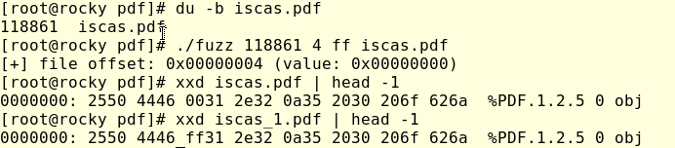

自动化生成测试例：
18 while [ $cnt -lt $num ]
19 do
20 cp ./iscas.pdf ./iscas_$cnt.pdf
21 ./fuzz $filesize $off $val ./iscas_$cnt.pdf
22 let "off+=1"
23 let "cnt+=1"
24 done

自动化生成测试例结果：
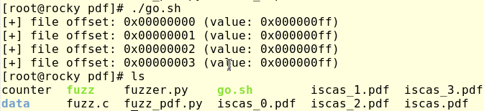

子任务2: 测试例自动化执行模块
2.1 描述和审核要求
任务描述：
1. 编写Python程序列出上节中生成的所有模糊测试例
2. 编写Python程序运行每个模糊测试例；
输入：所有的修改后的pdf文件
输出：pdf执行界面
参数：python fuzz_pdf.py
审核要求：
1. 程序可以顺利运行，能列出所有模糊测试例。
2. 可以运行每个模糊测试例。
2.2 参考答案
列出模糊测试例：
3 import os
4
5 file_list=os.listdir("./data/")
...
27 for file_choice in file_list:
28 f += 1
29 os.system("echo "+str(f) + " of " + str(len(file_list))+" > ./counter")

文件修改生成测试例：
31
32 for app in apps:
33 print app+" - "+ fuzz_output
34 process = subprocess.Popen([app, fuzz_output])
35 processPID = process.pid
36
37 time.sleep(1)

执行结果：
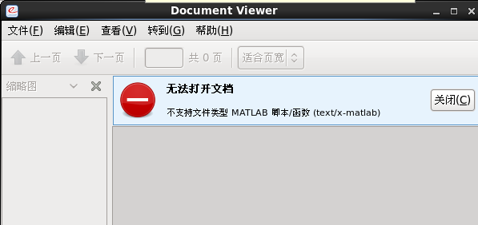
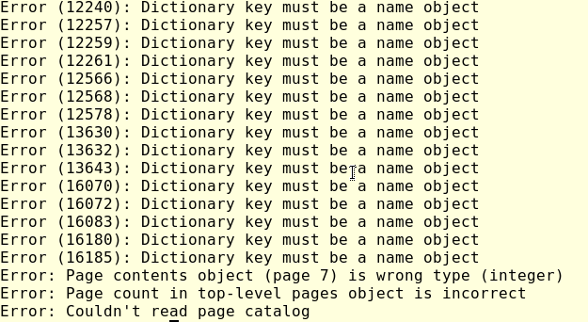

子任务3: 运行时异常监控模块
3.1 描述和审核要求
任务描述：
自动化执行模糊测试例
1. 编写Python程序判断模糊测试例是否崩溃
2. 编写Python程序判断结果执行的输出情况
输入：所有的修改后的pdf文件
输出：是否还在运行
参数：python fuzz_pdf.py

审核要求：
程序能准确判断模糊测试例是否崩溃。
2. 程序能顺利运行并判断结果执行的输出情况。
3.2 参考答案
判断是否崩溃：
38 ……
39 crashed = process.poll()
40 if not crashed:
41 try:
42 process.terminate()
43 except OSError:
44 print "Process self-terminated."

检测崩溃效果：
46 p0 = subprocess.Popen(["dmesg"], stdout=PIPE)
47 p1 = subprocess.Popen(["tail"], stdin=p0.stdout, stdout=PIPE)
48 p2 = subprocess.Popen(["grep", str(processPID)], stdin=p1.stdout, stdout=PIPE)
49 p0.stdout.close()
50 p1.stdout.close()
51 output = p2.communicate()[0]

模糊测试例子关闭：
58 ……
59 terminated = process.poll()
60 if not terminated:
61 os.system("pkill "+app)

子任务4: 报告结果生成模块
4.1描述和审核要求
任务描述：
格式化结果输出
1. 编写Python程序输出结果内容
2. 编写Python程序保存有问题的pdf文件
输入：所有的修改后的pdf文件
输出：执行过程及结果输出
参数：python fuzz_pdf.py
审核要求：
1. 程序能格式化输出结果内容。
2. 能够成功保存有问题的pdf文件。
4.2 参考答案
结果查找与输出：
52 ……
53 if len(output) > 0:
54 print "Success - a crash!!!"
55 timestamp = time.time()
56 os.system("dmesg | grep " + str(processPID) + " >> " + str(timestamp) + ".log")
57 os.system("cp fuzz.pdf ./crashPDF/" + str(timestamp) + ".pdf")

子任务5: 模块组合代码优化
5.1 描述和审核要求
任务描述：
将上述代码合并成独立程序并优化。
审核要求：
合并代码后的程序能够顺利运行。
对合并后的代码进行了进一步的优化。
5.2 参考答案
1 #!/usr/bin/python
2
3 import os
4
5 file_list=os.listdir("./data/")
6
7 apps = ["evince","xpdf"]

8 fuzz_output = "fuzz.pdf"
9
10 FuzzFactor = 20
11 num_tests = 200
12
13 import math
14 import random
15 import string
16 import subprocess
17 from subprocess import Popen, PIPE
18 import time
19 f = 0

20 #if len(file_list)>100:
21 # random.shuffle(file_list)
22 # file_list = file_list[0:100]
23
24 for file_choice in file_list:
25 f += 1
26 os.system("echo "+str(f) + " of " + str(len(file_list))+" > ./counter")
27 for i in range(num_tests):
28 os.system("chmod 666 " + fuzz_output)
29
30 buf = bytearray(open("./data/" + file_choice, 'rb').read())
31
32 numwrites = random.randrange(math.ceil((float(len(buf)) / FuzzFactor))) + 1
33
34 for j in range(numwrites):
35 rbyte = random.randrange(256)
36 rn = random.randrange(len(buf))
37 buf[rn] = "%c" % (rbyte)
38
39 open(fuzz_output, 'wb').write(buf)
40
41 os.system("chmod 444 " + fuzz_output)
42
43 for app in apps:
44 print app+" - "+ fuzz_output
45 process = subprocess.Popen([app, fuzz_output])
46 processPID = process.pid
47
48 time.sleep(1)
49
50 crashed = process.poll()
51 if not crashed:
52 try:
53 process.terminate()
54 except OSError:
55 print "Process self-terminated."
56
57 p0 = subprocess.Popen(["dmesg"], stdout=PIPE)
58 p1 = subprocess.Popen(["tail"], stdin=p0.stdout, stdout=PIPE)
59 p2 = subprocess.Popen(["grep", str(processPID)], stdin=p1.stdout, stdout=PIPE)
60 p0.stdout.close()
61 p1.stdout.close()
62 output = p2.communicate()[0]
64
65 if len(output) > 0:
66 print "Success - a crash!!!"
67 timestamp = time.time()
68 os.system("dmesg | grep " + str(processPID) + " >> " + str(timestamp) + ".log")
69 os.system("cp fuzz.pdf ./crashPDF/" + str(timestamp) + ".pdf")
70
71 terminated = process.poll()
72 if not terminated:
73 os.system("pkill "+app)

子任务6: Python模糊测试框架

6.1 描述和审核要求
任务描述：
安装和配置Python Fuzzing Module Fusil。
1. 安装Fusil模块
2. 安装Python-Ptrace模块
3. 添加fusil用户及用户组
审核要求：
- 成功安装Fusil模块。
- 成功安装Python-Ptrace模块。
- 成功添加fusil用户及用户组。

6.3 参考答案
Python Fuzzing Module Fusil环境配置：
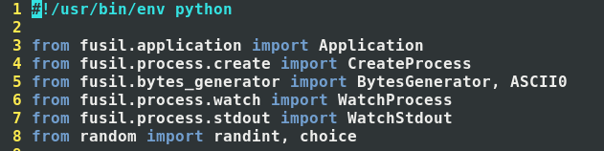

子任务7: Fusil模糊测试框架重写

7.2 描述和审核要求
任务描述：
使用Python Fusil模块重写pdf浏览器模糊测试工具。
1. 使用Python Fusil重写pdf浏览器
2. 直接在程序中进行模糊测试例变异
审核要求：
1. 使用Python Fusil重写pdf浏览器
2. 程序能进行模糊测试例变异

7.3 参考答案
Python Fusil使用
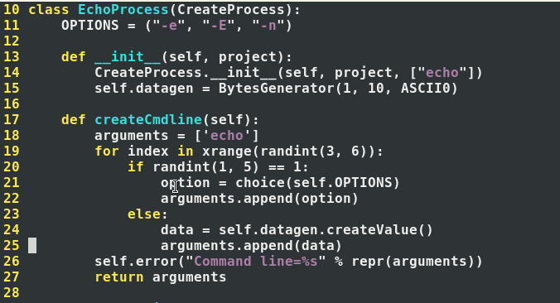
Python Fusil运行结果示例
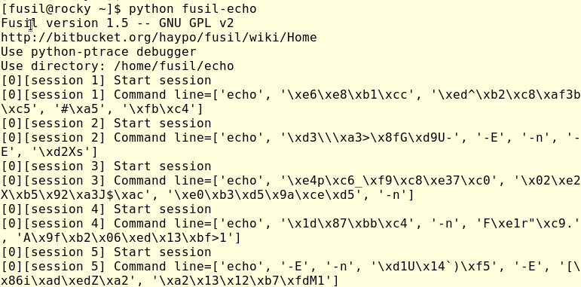

8 挑战任务

任务1: 多对象支持的模糊测试工具
8.1.1 相关知识
python 多线程编程
在虚拟机层面，Python虚拟机使用GIL（Global Interpreter Lock，全局解释器锁）来互斥线程对共享资源的访问，暂时无法利用多处理器的优势。
在语言层面，Python对多线程提供了很好的支持，Python中多线程相关的模块包括：thread，threading，Queue。可以方便地支持创建线程、互斥锁、信号量、同步等特性。
1）thread：多线程的底层支持模块，一般不建议使用。
2）threading：对thread进行了封装，将一些线程的操作对象化，提供下列类：
Thread 线程类
Timer与Thread类似，但要等待一段时间后才开始运行
Lock 锁原语
RLock 可重入锁。使单线程可以再次获得已经获得的锁
Condition 条件变量，能让一个线程停下来，等待其他线程满足某个“条件”
Event 通用的条件变量。多个线程可以等待某个事件发生，在事件发生后，所有的线程都被激活
Semaphore为等待锁的线程提供一个类似“等候室”的结构
BoundedSemaphore 与semaphore类似，但不允许超过初始值
3）Queue：实现了多生产者（Producer）、多消费者（Consumer）的队列，支持锁原语，能够在多个线程之间提供很好的同步支持。提供的类：
Queue队列
LifoQueue后入先出（LIFO）队列
PriorityQueue 优先队列
其中Thread类是你主要的线程类，可以创建进程实例。该类提供的函数包括：
getName(self) 返回线程的名字
isAlive(self) 布尔标志，表示这个线程是否还在运行中
isDaemon(self) 返回线程的daemon标志
join(self, timeout=None) 程序挂起，直到线程结束，如果给出timeout，则最多阻塞timeout秒
run(self) 定义线程的功能函数
setDaemon(self, daemonic) 把线程的daemon标志设为daemonic
setName(self, name) 设置线程的名字
start(self) 开始线程执行

8.1.2 描述和审核要求
任务描述：
扩展基于Python Fusil的模糊测试工具，实现多对象并发模糊测试支持
1. 使用Python Fusil实现多种类型应用的模糊测试工具
2. 多线程方式实现多类型模糊测试工具
审核要求：
扩展的模糊测试工具能应用于多种类型的应用。
程序实现过程中采用多线程。

任务2: 内存动态监测
相关知识
动态检测技术描述
内存泄露是编写代码保证程序正常安全运行比较要重的问题，同时也是内核漏洞中最为关键的漏洞类型中的一种，对于内存的泄露检测分为静态和动态方法：静态一般采取分析验证等手段对源程序进行处理，不需要执行；动态方法则是让程序运行，监视程序执行的过程，从而分析是否有内存泄露问题。
对于内核主要由C编程语言完成的，所以内存的使用管理完全由程序员自己控制，由此导致的缓冲区溢出、内存泄露等问题。内存泄露会导致很多的垃圾内存无法得到及时回收，用户内存被严重吞噬，系统响应变慢，严重影响了用户的使用，内存无法及时回收导致敏感数据驻留内存的时间加长，因而内存会被黑客利用。为了避免这样的问题，出现了几种检测方法，动态检测就是其中的一种。
动态检测技术是一种不同于静态检测技术的动态的检测技术，它通过调试器运行被检测的软件的某项功能，检查运行结果与预期结果的差距，来确定被测软件此功能是否存在安全缺陷。这是一种针对软件功能的检测技术，它主要由构造测试用例，调试软件程序，分析软件程序三个部分构成。
Kmemleak检测工具介绍
Linux内核2.6.31版本，新加入了两个内核内存管理方面的新工具Kmemcheck和Kmemleak。Kmemleak工作于内核态，Kmemleak 提供了一种可选的内核泄漏检测，其方法类似于跟踪内存收集器。当独立的对象没有被释放时，其报告记录在 /sys/kernel/debug/kmemleak中，Kmemleck能够帮助定位大多数内存错误的上下文。
Kmemleak使用过程概述
首先CONFIG_DEBUG_KMEMLEAK 在Kernel hacking中被使能，一个内核线程每10分钟（默认值）扫描内存，并打印发现新的未引用的对象的数量。
查看内核打印信息详细过程如下：
1、挂载debugfs文件系统
mount -t debugfs nodev /sys/kernel/debug/
2、开启内核自动检测线程
echo scan > /sys/kernel/debug/kmemleak
3、查看打印信息
cat /sys/kernel/debug/kmemleak
4、清除内核检测报告，新的内存泄露报告将重新写入/sys/kernel/debug/kmemleak
echo clear > /sys/kernel/debug/kmemleak
内存扫描参数可以进行修改通过向/sys/kernel/debug/kmemleak 文件写入。 参数使用如下：
off 禁用kmemleak（不可逆）
stack=on 启用任务堆栈扫描(default)
stack=off 禁用任务堆栈扫描
scan=on 启动自动记忆扫描线程(default)
scan=off 停止自动记忆扫描线程
scan=<secs> 设置n秒内自动记忆扫描，默认600s
scan 开启内核扫描
clear 清除内存泄露报告
dump=<addr> 转存信息对象在<addr>
通过“kmemleak = OFF”，也可以在启动时禁用Kmemleak在内核命令行。在初始化kmemleak之前，内存的分配或释放这些动作被存储在一个前期日志缓冲区。这个缓冲区的大小通过配CONFIG_DEBUG_KMEMLEAK_EARLY_LOG_SIZE设置。
Kmemcheck检测工具概述
Linux内核2.6.31版本，新加入了两个内核内存管理方面的新工具Kmemcheck和Kmemleak。Kmemcheck工作于内核态，用于检测未初始化等内存非法读写访问并发出警告（类似的编程辅助工具Valgrind也可用于内存检测，但其工作于用户态，不能用于内核态的检测）。由于Kmemcheck会极大地影响内核工作的速度，并消耗较近两倍的内存使用，其将只作为Linux内核的一个调试工具，通常需要在系统启动后我们手动开启。
此工具对于内核开发，显得比较重要， Kmemcheck能够帮助定位大多数内存错误的上下文，目前它只支持x86平台。

8.2.2 描述和审核要求
任务描述：
使用Kmemcheck、Kmemleak等动态监测工具对有问题的pdf、mp3、avi等浏览器进行内存使用情况分析。
1. 使用Kmemcheck、Kmemleak等工具进行动态分析。
2. 分析崩溃程序的内存使用情况。
审核要求：
正确使用Kmemcheck、Kmemleak等工具进行动态分析。
当出现崩溃程序时，可以正确分析其内存使用情况。

实训源码及答案

fuzz.c：
1 #include <stdio.h>
2 #include <sys/types.h>
3 #include <sys/mman.h>
4 #include <fcntl.h>
5 #include <stdlib.h>
6 #include <unistd.h>
7
8 int main (int argc, char *argv[])
9 {
10 int fd = 0;
11 char * p = NULL;
12 char * name = NULL;
13 unsigned int file_size = 0;
14 unsigned int file_offset = 0;
15 unsigned int file_value = 0;
16
17 if (argc < 2) {
18 printf ("[-] Error: not enough arguments\n");
19 return (1);
20 } else {
21 file_size = atol (argv[1]);
22 file_offset = atol (argv[2]);
23 file_value = atol (argv[3]);
24 name = argv[4];
25 }
26
27 // open file
28 fd = open (name, O_RDWR);
29 if (fd < 0) {
30 perror ("open");
31 exit (1);
32 }
33
34 // mmap file
35 p = mmap (0, file_size, PROT_READ | PROT_WRITE, MAP_SHARED, fd, 0);
36 if ((int) p == -1) {
37 perror ("mmap");
38 close (fd);
39 exit (1);
40 }
41
42 // mutate file
43 printf ("[+] file offset: 0x%08x (value: 0x%08x)\n", file_offset, file_value);
44 fflush (stdout);
45 p[file_offset] = file_value;
46
47 close (fd);
48 munmap (p, file_size);
49
50 return (0);
51 }

fuzzer.py：
1 #!/usr/bin/python
2
3 import os
4
5 file_list=os.listdir("./data/")
6
7 apps = ["evince","xpdf"]

8 fuzz_output = "fuzz.pdf"
9
10 FuzzFactor = 20
11 num_tests = 200
12
13 import math
14 import random
15 import string
16 import subprocess
17 from subprocess import Popen, PIPE
18 import time
19 f = 0

20 #if len(file_list)>100:
21 # random.shuffle(file_list)
22 # file_list = file_list[0:100]
23
24 for file_choice in file_list:
25 f += 1
26 os.system("echo "+str(f) + " of " + str(len(file_list))+" > ./counter")
27 for i in range(num_tests):
28 os.system("chmod 666 " + fuzz_output)
29
30 buf = bytearray(open("./data/" + file_choice, 'rb').read())
31
32 numwrites = random.randrange(math.ceil((float(len(buf)) / FuzzFactor))) + 1
33
34 for j in range(numwrites):
35 rbyte = random.randrange(256)
36 rn = random.randrange(len(buf))
37 buf[rn] = "%c" % (rbyte)
38
39 open(fuzz_output, 'wb').write(buf)
40
41 os.system("chmod 444 " + fuzz_output)
42
43 for app in apps:
44 print app+" - "+ fuzz_output
45 process = subprocess.Popen([app, fuzz_output])
46 processPID = process.pid
47
48 time.sleep(1)
49
50 crashed = process.poll()
51 if not crashed:
52 try:
53 process.terminate()
54 except OSError:
55 print "Process self-terminated."
56
57 p0 = subprocess.Popen(["dmesg"], stdout=PIPE)
58 p1 = subprocess.Popen(["tail"], stdin=p0.stdout, stdout=PIPE)
59 p2 = subprocess.Popen(["grep", str(processPID)], stdin=p1.stdout, stdout=PIPE)
60 p0.stdout.close()
61 p1.stdout.close()
62 output = p2.communicate()[0]
64
65 if len(output) > 0:
66 print "Success - a crash!!!"
67 timestamp = time.time()
68 os.system("dmesg | grep " + str(processPID) + " >> " + str(timestamp) + ".log")
69 os.system("cp fuzz.pdf ./crashPDF/" + str(timestamp) + ".pdf")
70
71 terminated = process.poll()
72 if not terminated:
73 os.system("pkill "+app)

go.sh:

1 #!/bin/bash
2
3 # file size
4 filesize=118861
5
6 # file offset
7 off=0
8
9 # number of files
10 num=4
11
12 # fuzz value
13 val=255
14
15 # name counter
16 cnt=0
17
18 while [ $cnt -lt $num ]
19 do
20 cp ./iscas.pdf ./iscas_$cnt.pdf
21 ./fuzz $filesize $off $val ./iscas_$cnt.pdf
22 let "off+=1"
23 let "cnt+=1"
24 done

